Образование: определены приоритеты
27.08.2013 | Размещено в Образование
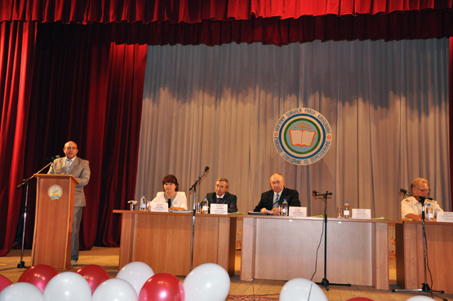
Одним из ярких событий августа стал традиционный педсовет, который прошел в минувшую среду в районном Доме культуры. Руководители района, представители депутатского корпуса, руководители школ, детских садов и учреждений дополнительного образования смогли здесь откровенно поговорить о проблемах, сверить планы на будущий учебный год.
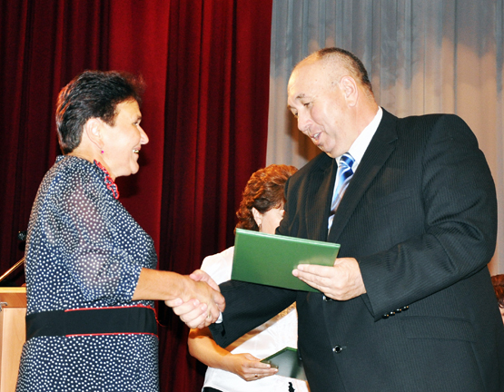
Глава администрации района Р.Хазиев вручает высшую награду района Сание Шариповой.
В работе совещания принял участие начальник Управления по работе с территориями Администрации Президента РБ Н.Р.Янбухтин, который в своем выступлении рассказал о том, что делается в республике для улучшения работы системы образования и озвучил задачи, которые стоят перед педагогами на новый учебный год. Он остановился на следующих моментах: вступление в силу нового закона об образовании с 1 сентября этого года, в соответствии с которым оплата труда педагогических работников образовательных учреждений не может быть ниже средней заработной платы по региону. По итогам прошлого года далеко не все регионы страны справились с этим обязательством, в нашей республике в четвертом квартале эти требования были выполнены.
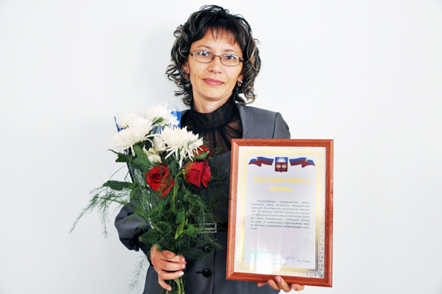
Ситдикова Анжела
Стратегическими направлениями развития образования республики определены: модернизация систем дошкольного, общего, дополнительного образования, развитие электронно-информационного и дистанционного образования, совершенствование системы профессионального образования. Эти задачи ориентированы в целом на долгосрочную перспективу, однако необходимо определить план действий уже на ближайший год.
О работе учреждений образования района, проведении ремонтных работ и строительстве новых объектов подробно рассказал глава администрации района Р.А.Хазиев.
На итогах учебного года, результатах ЕГЭ остановилась начальник отдела образования В.А.Гилязева, также она рассказала о победах учащихся района на предметных олимпиадах, научных конкурсах, работе над инновационными программами педагогических коллективов школ, планах по модернизации образовательного процесса. Также выступил Н.В.Бричкин, директор Уфимского филиала ФГБОУ ВПО (Московская академия водного транспорта). На совещании многие педагоги были отмечены республиканскими и муниципальными наградами.
И.КАЛЬМЕТЬЕВА.

С высокой наградой!
27.08.2013 | Размещено в Поздравления
Нагрудным знаком «Отличник образования Республики Башкортостан» награждены:
Дистанова Элина Николаевна – старшая вожатая МОБУ СОШ №2 с. Буздяк
Сайфуллин Ринат Ахатович - учитель истории МОБУ ООШ с. Тюрюшево
Минияров Саитгали Тимергалиевич — учитель физической культуры МОБУ СОШ им.Х.Гиляжева с. Канлы-Туркеево.
Награждены Почетной грамотой Министерства образования Республики Башкортостан:
Ракипова Гульнара Фидусовна - учитель математики МОБУ СОШ №1 с. Буздяк
Каюмова Райля Муллахметовна - воспитатель МАДОУ Буздякский детский сад №6
Бикмаев Алмаз Альфирович - учитель физкультуры МОБУ СОШ с. Севадыбашево.
Почетной грамотой Администрации муниципального района Буздякский район РБ за долголетнюю плодотворную работу в деле обучения и воспитания подрастающего поколения награждены:
Шарипова Сания Кашфулловна, учитель башкирского языка и литературы МОБУ Каранская СОШ
Атнагулова Ануза Насимовна, учитель математики МОБУ СОШ №1 с.Буздяк
Маликова Альмира Мансуровна, учитель истории МОБУ СОШ им.Х.Султанова с.Копей-Кубово
Гафуров Ильшат Гависович, учитель физики МОБУ Каранская СОШ
Гилязова Рамиля Хамиевна, директор МОБУ ООШ с.Сергеевка
Хакимова Зиля Нигматьяновна, старший воспитатель Старобуздякского филиала МАДОУ Уртакульский детский сад
Арсланова Ильмира Мусавировна, учитель физики МОБУ СОШ им.Р.Шарипова с.Сабаево
Акулова Гузаль Зифовна, учитель химии и биологии МОБУ СОШ с.Старые Богады
Гадельшин Хамит Ханифович, директор МОБУ СОШ с.Кузеево.
Галимова Шакира Раисовна, воспитатель МАДОУ ЦРР — детский сад №7 с.Буздяк.
Благодарственным письмом Администрации муниципального района Буздякский район РБ за долголетнюю плодотворную работу в деле обучения и воспитания подрастающего поколения награждены:
Зайнуллина Гульнара Фанисовна, учитель английского языка МОБУ СОШ с.Старотавларово
Абдрахманова Лиза Фагимовна, учитель башкирского языка и литературы МОБУ ООШ с.Уртакуль
Сайфуллин Ирек Кашфельгилемович, учитель технологии МОБУ ООШ с.Урзайбаш
Ситдикова Анжела Загировна, воспитатель детского сада №5, филиала МАДОУ Буздякский детский сад №8.
Благодарственным письмом Администрации муниципального района Буздякский район РБ за долголетнюю плодотворную работу награждены:
Марданова Минзаля Мазгаровна, технический работник МОБУ СОШ с.Килимово
Габдуллин Фаних Фатихович, водитель МОБУ СОШ №2 с.Буздяк.
Давлетшина Фларида Кашфиевна, повар МОБУ СОШ им.Р.Шарипова с.Сабаево
Булатов Урал Азатович,заместитель директора по административно — хозяйственной части МОБУ СОШ №1 с.Буздяк..

